Деловая игра по финансовой грамотности
для учителей иностранного языка
«Финансовый ринг»

Цель: совершенствование профессиональных компетенций педагогических работников в области финансовой грамотности.
Задачи:
- формировать разумное финансовое поведение и ответственное отношение к личным финансам;
- развивать практические умения быстрого и правильного нахождения и принятия решений в ходе игры;
- познакомить с возможностями обучения учащихся финансовой грамотности на уроках иностранного языка.
Оборудование: компьютер, проектор, интерактивная доска, бумажные монеты 1 рубль и 1 юань по количеству участников игры, крупные распечатанные и вырезанные монеты 1 рубль и 1 юань, магнитная доска, магниты, символы денежных единиц разных стран, карточки с названиями валюты дружественных стран и стран изучаемого языка, карточка с задачей о доходах/расходах семьи мистера Брауна, карточка доходов/расходов семьи мистера Хэрриса, оценочные листы для членов жюри¹, презентация PowerPoint, учебники английского языка (Ваулина Ю.Е., Дули Дж. Spotlight, 5 класс (любой, с каким работают педагоги)) – по несколько штук для каждой команды, пронумерованный английский алфавит – 2 шт., зашифрованная цитата – 2 шт., листы с ситуациями², листы с признаками компании-мошенника³, чистые листы бумаги - по количеству участников, ножницы и карандаши – по количеству участников.
Вступительное слово ведущего: Вопросы финансов затрагивают все сферы жизни современного человека, а финансовая грамотность стала необходимым жизненным навыком, как умение читать и писать. Давайте посмотрим с вами видеоролик о финансовой грамотности. https://yandex.ru/video/preview/3162836206585574697
Как вы увидели из статистики, финансовая грамотность – сложная сфера, предполагающая понимание ключевых финансовых понятий и использование этой информации для принятия разумных решений, способствующих экономической безопасности и благосостоянию людей.
Финансовая грамотность дает возможность управлять своим финансовым благополучием, строить долгосрочные планы и добиваться успеха. И всему этому необходимо учить с детства, поэтому одной из задач обновлённых ФГОС является формирование и развитие финансовой грамотности обучающихся образовательных учреждений.
Прежде чем начать развивать свою финансовую грамотность, пройдем не большой тест и узнаем насколько вы финансово грамотный человек.
1. Поставьте 1 балл, если Вы ведете учет доходов и расходов;
2. Поставьте 1 балл, если Вы планируете доходы и расходы на месяц вперед;
3. Поставьте 1 балл, если Вы анализируете свой бюджет за предыдущий месяц;
4. Поставьте 1 балл, если у Вас остаются деньги в конце месяца и Вы не просите в долг «до зарплаты»;
5. Поставьте 1 балл, если у Вас нет кредитов (кредитная карта, потребительский кредит, кредит на бытовую технику, ипотечный кредит, кредит на автомобиль);
6. Поставьте 1 балл, если у Вас минимум три источника дохода;
7. Поставьте 1 балл, если Вы откладываете минимум 10% от своего дохода на ежемесячной основе;
8. Поставьте 1 балл, если Вы имеете «подушку безопасности», т.е. резерв на непредвиденные расходы в размере 3-6 месячных зарплат;
9. Поставьте 1 балл, если инвестируете деньги (депозит, металлические счета, ПИФы, ценные бумаги, доверительное управление, недвижимость и т.д.)
10. Поставьте 1 балл, если у Вас есть личный финансовый план (ЛФП) на ближайшие 5 – 10 – 15 лет вперед.
Результаты теста:
Если Вы набрали больше 7 и больше баллов, то я Вас поздравляю Вы финансово грамотный человек, и значит у Вас все в порядке с личными финансами.
Но если Вы набрали меньше 7 баллов, то Вам стоит задуматься и Вы входите в зону риска. Вам срочно необходимо взяться за свое обучение! Чем мы, собственно, и займёмся.
Ход игры:
(На входе учащимся выдавались бумажные монеты: 1 рубль и 1 юань. На столах команд стоят монеты рубль и юань. Участники занимают свои места согласно полученной на входе монете, таким образом делятся на две команды.)
Ведущий: Сегодня мы с вами поиграем в игру, задания которой способствуют не только формированию финансовой грамотности, но и тренируют нас в принятии правильных решений. А поскольку мы все с вами педагоги, я постаралась приблизить финансовые задачи к нашему предмету и сделать игру полезной и применимой в нашей педагогической деятельности. Итак, разделимся на две команды. На входе вам выдали монеты, которые и определят вашу принадлежность к команде: «Рублики» и «Юаньки».
Представляю членов жюри, которые в течение игры будут подсчитывать заработанные командами баллы.
Первый раунд «Разминка». Мы повторим с вами наиболее часто встречающиеся в повседневной жизни термины. Я буду по очереди задавать командам вопросы, а вам нужно на них ответить. Если у команды нет ответа, ход переходить к команде-сопернику.
РАЗМИНКА:
- Люди ходят на базар, там дешевле весь (товар).
- Мотоцикл экономит время, а велосипед что экономит? (деньги).
- Чтобы партнёров не мучили споры, пишут юристы для них (договоры).
- Учреждение, в котором хранят деньги (банк).
- Он в нашем доме считает электроэнергию (счѐтчик).
- Чтобы дом купить я смог, взял кредит, внеся (залог).
- За сметану, хлеб и сыр, в кассе чек пробил (кассир).
- Информация о товаре (реклама).
- Что такое бартер? (обмен).
- Место, где продают товар по строго фиксированным ценам (магазин).
- Любой предмет, который можно купить или продать (товар).
- Мебель, хлеб и огурцы продают нам (продавцы).
- В чём измеряется цена товара? (в деньгах)
- Мебель купили, одежду, посуду, брали для этого в банке мы (ссуду)
- Место торговли, где можно торговаться (рынок)
- И врачу, и акробату выдают за труд (зарплату).
- Как называются иностранные деньги? (валюта).
- На товаре быть должна обязательно - (цена).
- Кто посоветовал Буратино закопать свои деньги на Поле Чудес? (кот Базилио и Лиса Алиса).
- Какой товар приобрела на базаре Муха-Цокотуха на найденную денежку? (Самовар)
2 Раунд «Наши денежки».
Ведущий: пока жюри подводит итоги, мы с вами переходим ко второму раунду «Деньги». Думаю, каждый знает, купюры каким достоинством находятся в обороте нашей страны. А вот все ли помнят, что изображено на этих купюрах?
У вас также есть возможность заработать дополнительные баллы, если вы назовете не только город, но и достопримечательности, изображённые на купюре.
Представители команд по одному выходят к интерактивной доске и находят соответствие https://learningapps.org/display?v=pqpyhcujn23:
Пять рублей? (Новгород) - памятник «Тысячелетие России» на фоне Софийского собора в Великом Новгороде
Десять рублей? (Красноярск) - Коммунальный мост через реку Енисей и часовня Параскевы Пятницы в Красноярске
Пятьдесят рублей? (Санкт-Петербург) - скульптура Нева (стоит у основания Ростральной колонны), Петропавловская крепость и здание Биржи
Сто рублей? (Москва) - фрагмент Спасской башни Московского Кремля с курантами. На оборотной стороне — Ржевский мемориал Советскому Солдату
Двести рублей (Севастополь) - Памятник затопленным кораблям
Пятьсот рублей? (Архангельск) - Соловецкий монастырь
Тысяча рублей? (Ярославль) – голова памятника Ярославу Мудрому
Две тысячи рублей? (Владивосток) - На ее лицевой стороне изображен мост на остров Русский, на оборотной – космодром Восточный в Амурской области
Пять тысяч рублей? (Хабаровск) - На лицевой стороне - памятник Муравьеву-Амурскому и набережная города. На обороте - мост через реку Амур
Лишний: Томск

3 Раунд «Валюта».
Коллеги, вы оказались знатоками российской денежной единицы, но мы-то с вами не просто жители Российской Федерации, но и учителя иностранных языков, поэтому должны знать и денежные единицы стран мира и стран изучаемого языка. Давайте проверим ваши познания. Вам предлагаются символы валют, их нужно соотнести собственно с самой валютой (каждая команда соединяет по четыре пары).
Биткойн (виртуальная валюта, криптовалюта)
Доллар (США)
Евро (страны зоны евро)
 Фунт Стерлингов (Великобритания)
Юань (Китай)
Рупия (Индия)
 Рубль (Россия)
Белорусский рубль
4 Раунд «Семейный бюджет»
Семьи мистера Брауна и мистера Хэрриса давно живут в России, и сейчас мечтают выехать на отдых к морю. Стоимость путевки на 1 человека составляет 32000, включая проживание и питание. Их доход не позволяет сразу потратить такую сумму, и они приняли решение – накопить на отдых. Высчитайте, за какой период времени их мечта осуществится при следующих данных.
the Browns  (mum, dad,  daughter at the age of 18, 10 years old son) | The Harries  (mum, dad, daughter at the age of 15, 5 years old son, granny)
Доходы: зарплата: отец – 45000, мать –38000, стипендия: 2500, детское пособие – 300 рублей. | Доходы: зарплата: отец – 38000, мать – 21000, пенсия бабушки: 12000, детское пособие – 400 рублей.
Расходы: питание – 20000, коммунальные платежи (свет, газ, вода, телефон) – 7000,  кредитные платежи – 25000, прочие  траты – 15000. | Расходы: питание – 26000, коммунальные платежи (свет, газ, вода, телефон) – 5000,  лекарства для бабушки – 7000, прочие  траты – 19000.
Экономия бюджета: | Экономия бюджета:
(у одной команды задача о семье Браун, у другой – Хэррис).

5 Раунд ««Экономика в сказках»
Финансовую грамотность воспитывают с детства, и русские народные сказки содержат такие знания. Удивлены? Давайте подумаем вместе. Эта игра на скорость, командам нужно поднять руку для ответа.
- В какой сказке мастерство героя-строителя спасло жизнь ему и его друзьям? (Три поросенка).
- В какой сказке умение делать рекламу помогла главному герою отблагодарить за доброту? (Кот в сапогах).
- В какой сказке реклама сыграла злую шутку с главным героем? (Как старик корову продавал)
- В какой сказке сдобное изделие рационального использования продуктов купился на лесть? (Колобок).
- В какой сказке умелый обмен привел к обогащению главного героя? (Лисичка со скалочкой).
- Герои какой сказки, благодаря рациональному разделению труда имели выгоду в совместном сосуществовании? (Теремок)
- В какой сказке знание основных законов ведения сельского хозяйства помогли получать доход? (Вершки и корешки).
- В каких сказках умение девиц вести домашнее хозяйство помогло получить доход? (Морозко).
- Какое «удобрение» увеличивало урожайность золотых монет на Поле Чудес в Стране дураков? (заклинание «Крекс – фекс – пекс»)
- Героиня, какой сказки нашла денежную единицу и сделала выгодную покупку к своим именинам? (Муха-Цокотуха)
- В какой сказке сказочный персонаж периодически нёс золотые яйца? (Курочка Ряба)
- В какой сказке из-за своей жадности старуха осталась у разбитого корыта? (Сказка о рыбаке и рыбке)
6 Раунд «Расшифруй пословицу»
Да, наши предки были мудрыми, с детства рассказывая сказки, которые формировали финансовую грамотность. И много народной мудрости, в том числе и в области финансов, заложено в пословицы и поговорки. Сейчас вам предстоит угадать русскую пословицу по картинке и назвать её эквивалент на английском языке. Не забываем, коллеги, что идиомы, пословицы, поговорки, фразеологизмы никогда не переводятся дословно, так как дословный перевод искажает смысл пословицы, нужно вспомнить английские эквиваленты.
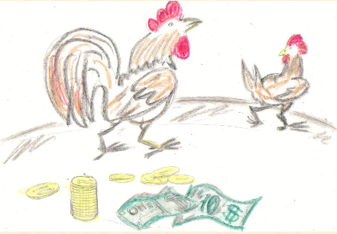
«Денег куры не клюют» «Деньги лопатой гребут» «Деньги на ветер бросать»
(rolling in money) (They’re raking in money) (waste money)

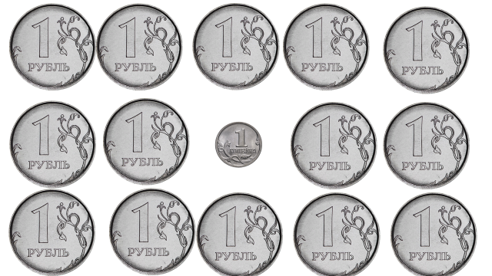
«Копейка рубль бережёт» «Деньги любят счет» «Не имей сто рублей, а имей сто друзей»
(Penny saved is a penny earned) (Money loves to be counted) (A friend in the court is better than
a penny in the purse)

7 Раунд «Мастерство педагога»
Итак, коллеги! Как мы увидели из предыдущего раунда, с переводом фразеологизмов нужно быть осторожными. Но финансовую грамотность мы развиваем на уроках английского языка не только, когда изучаем идиомы. Я предлагаю вам сейчас изучить материалы имеющегося у вас на столах учебника английского языка и сказать, на каких уроках мы можем развивать финансовую грамотность обучающихся. На эту работу у вас будет 5 минут. Ваши ответы будут оцениваться членами жюри в 10 баллов.
8 Раунд «Мысли мудрых»
Замените цифры буквами по номеру в алфавите, чтобы получить изречение известного человека. Переведите его на русский язык и объясните полученную фразу. Задание раунда оценивается в 10 баллов.
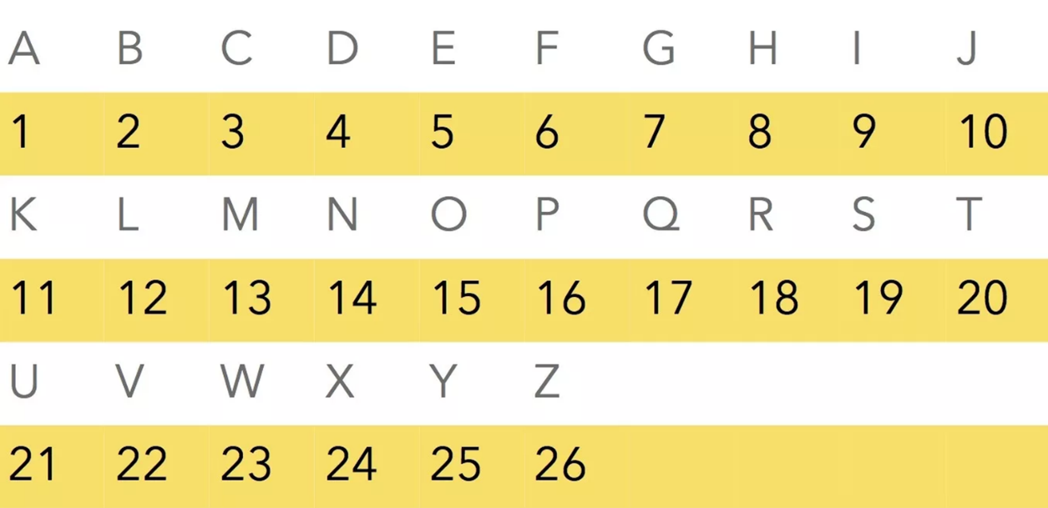

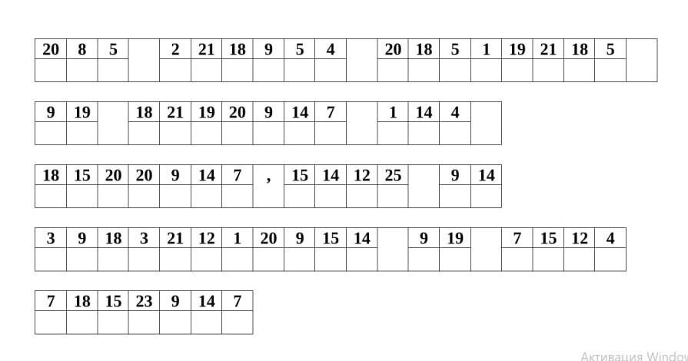

«The buried treasure is rusting and rotting, only in circulation is gold growing» (Зарытый клад ржавеет и гниет, лишь в обороте золото растет – У. Шекспир). Высказывание затрагивает вопрос значения и использования денег. По мнению автора, никакой пользы от долгого и кропотливого складывания и накопления богатства нет, выгода возможна лишь при использовании, то есть выпуске его в оборот.
9 Раунд «Рекламный агент»
Всем давно известно, что «реклама двигатель прогресса»! В магазине залежался некоторый товар, который вам нужно успешно продать. Для этого вам, конечно, нужно придумать удачный рекламный ход, чтобы ваш товар захотели купить. Вспомните мультфильм «Как старик корову продавал?» Придумайте слоган к рекламе образовательной услуги, описанной в ситуации². Помните, что для хорошей рекламы характерны: КРАТКОСТЬ, ОБРАЗНОСТЬ, ПРИВЛЕКАТЕЛЬНОСТЬ ДЛЯ ПОТРЕБИТЕЛЯ. Реклама также оценивается в 10 баллов.

10 Раунд «Осторожно! Мошенники!»
Ну, что ж, коллеги, над финансовой грамотностью мы сегодня поработали, наверняка сможем увеличить свой доход, но с доходом нужно быть осторожными, ведь всегда есть тот, кто хочет обогатиться за счёт других. Итак, раунд «Осторожно! Мошенники!».
Учителя в школе уже объяснили учащимся, что любые операции – кредитование, инвестирование, приобретение банковских продуктов и другое – могут быть связаны с опасностью «встречи» с мошенниками. К выбору поставщика финансовых услуг необходимо подходить тщательно. Существует целый ряд случаев недобросовестного выполнения или умышленного невыполнения взятых обязательств по представлению товара или услуг с целью овладеть средствами потребителей. Теперь учащимся необходимо пройти тест, помогите им справиться с заданием.
Какие признаки, за которыми могут скрываться компании-мошенники, нужно знать, чтобы себя обезопасить?
Отметьте признаки, за которыми могут скрываться компании-мошенники и передайте свои работы членам жюри³.
Рефлексия
Спасибо за игру! Пока жюри подводит итоги, мы проведём с вами рефлексию. Уважаемые коллеги, у вас на столах лежат чистые листы бумаги, предлагаю вам нарисовать на них грушу. Когда рисунок закончен, ведущий предлагает нарисовать на оборотной стороне листа яблоко. Когда завершены оба рисунка, ведущий просит взять в руки ножницы и просит вырезать и грушу, и яблоко. Увидев замешательство, объясняет, что, конечно, это невозможно. Потому что лист бумаги один, и если мы изначально хотели вырезать два рисунка, необходимо было заранее спланировать место на бумаге.
Так, коллеги, и с деньгами: их нужно планировать заранее! А как правильно обращаться с деньгами, помогают настольные игры, такие как «Монополия», «Банковское дело», в которые вы можете поиграть, как с коллегами в своих школах, так и с обучающимися. Не забывайте также и о домочадцах.
Слово предоставляется жюри!
(Награждение победителей)
Спасибо за игру! До новых встреч!
¹ Оценочный лист
 | «Рублики» | «Юаньки»
Разминка
Баллы за раунд:
«Наши денежки»
Баллы за раунд:
Итого:
«Валюта»
Баллы за раунд:
Итого:
«Семейный бюджет»
Баллы за раунд:
Итого:
«Экономика в сказках»
Баллы за раунд:
Итого:
«Расшифруй пословицу»
Баллы за раунд:
Итого:
«Мастерство педагога»
Баллы за раунд:
Итого:
«Мысли мудрых»
Баллы за раунд:
Итого:
«Рекламный агент»
Баллы за раунд:
Итого:
«Осторожно! Мошенники!»
Баллы за раунд:
Итого:

²
Ситуация 1.
В вашей школе есть платная образовательная услуга по изучению разговорного английского языка. Родители не хотят покупать своим детям данную услугу, так как в нынешней политической ситуации поездки в англоязычные страны становятся не актуальными. Ваша задача – разрекламировать вашу услугу так, чтоб набрать обучающихся в группу.
Ситуация 2.
Вы набираете группу детей в поездку в лингвистический лагерь. Конечно, данная поездка требует от родителей значительных финансовых затрат. Сделайте рекламу поездки такой, чтоб родители захотели отправить своих детей в поездку с вами, а вы, таким образом, набрали группу.
³
Лицензия на право деятельности отсутствует, а по настойчивой просьбе клиента была предъявлена лицензия, выданная другой фирме.
Активно ведется распространение информации о компании, особенно через соц.сети
Устав фирмы не размещен в интернете, а в офисе вам его не хотят показывать
Информация о компании размещена на нескольких сайтах, которые пользуются популярностью
Фирма обещает гарантированно высокие проценты
Просьба клиента получить возможность предварительно ознакомится с договором игнорируется
Клиентам предлагается пройти обучение, посетить установочный семинар
По телефону невозможно дозвониться
Чат-бот канала просит отправить сообщение на короткий номер
Сотрудник компании просит назвать номер банковской карты, а также код безопасности

